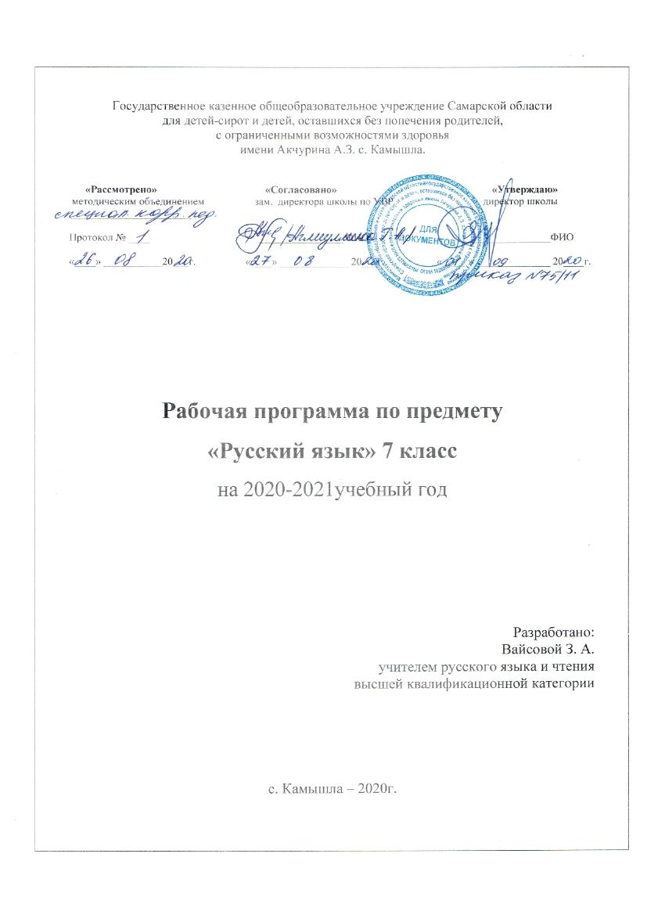
Пояснительная записка
Программа по предмету «Русский язык» для детей с легкой интеллектуальной недостаточностью составлена на основе нормативно-правовых документов:
- Проекта ФГОС от 19.12.2014г. приказ № 1599;
- Федерального закона «Об образовании в Российской Федерации» от 29.12.2012г. №273-ФЗ
- Программы специальных (коррекционных) образовательных учреждений VIII вида 5-9 классы под редакцией В.В.Воронковой: 2-е издание - М.: Просвещение, 2011.
- Учебного плана школы
- Устава школы.
Федеральный государственный образовательный стандарт образования обучающихся с легкой умственной отсталостью (интеллектуальными нарушениями) обеспечивает: формирование и развитие различных видов устной речи (разговорно-диалогической, описательно-повествовательной) на основе обогащения знаний об окружающей действительности. Обогащение и развитие словаря, уточнение значения слова, развитие лексической системности, формирование семантических полей. Развитие и совершенствование грамматического строя речи. Развитие связной речи. Коррекция недостатков письменной речи (чтения и письма).
Рабочая программа составлена с учётом особенностей данного класса, учитывает особенности познавательной деятельности обучающихся, способствует умственному развитию, определяет оптимальный объем знаний и умений по биологии. В целях максимального коррекционного воздействия в программу включен учебно-игровой материал, коррекционно-развивающие игры и упражнения, направленные на повышение интеллектуального уровня.
Цели предмета:
1) Развитие речи, мышления, воображения школьников, способности выбирать средства языка в соответствии с условиями общения, развитии интуиции и «чувства языка».
2) Усвоение основ знаний из области фонетики и графики, грамматики (морфологии и синтаксиса), лексики (словарный состав языка), морфемики (состав слова: корень, приставка, суффикс, окончание) ) Овладение умениями участвовать в диалоге, составлять несложные монологические высказывания.
Задачи предмета:
1) Овладение речевой деятельностью в разных ее видах (чтение, письмо, говорение, слушание);
2) Формирование орфографических и пунктуационных навыков, речевых умений, обеспечивающих восприятие, воспроизведение и создание высказываний в устной и письменной форме;
3) Обогащение словарного запаса, умение пользоваться словарями разных типов;
4) Эстетическое, эмоциональное, нравственное развитие школьника.
Принцип коррекционной направленности обучения является ведущим. Поэтому особое внимание обращено на коррекцию имеющихся у отдельных учащихся специфических нарушений, на коррекцию всей личности в целом Данная рабочая программа рассчитана на учащихся 7 классов. Срок реализации настоящей программы 1 учебный год. Занятия по данной программе проводятся в форме урока (40 мин). В 7 классе отведено 136 часов в год (4 часа в неделю. На каждый изучаемый раздел отведено определенное количество часов, указанное в тематическом плане, которое может меняться (увеличиваться или уменьшаться), в связи с неадекватным состоянием воспитанников коррекционной школы. Поэтому важен не только дифференцированный подход в обучении, но и неоднократное повторение, закрепление пройденного материала.
Программа обеспечивает необходимую систематизацию знаний.
Адаптированная рабочая программа для детей с ОВЗ основывается на принципы, определяющие ее реализацию и организацию работы по ней:
- принцип гуманизма – вера в возможности ребёнка, позитивный подход;
- принцип системности – рассмотрение ребёнка как целостного, качественно своеобразного, динамично развивающегося субъекта; рассмотрение его речевых нарушений во взаимосвязи с другими сторонами психического развития;
- принцип реалистичности – учёт реальных возможностей ребёнка, единства диагностики и коррекционно-развивающей работы;
- принцип деятельностного подхода – опора коррекционно-развивающей работы на ведущий вид деятельности, свойственный возрасту;
- принцип индивидуально-дифференцированного подхода – изменение содержания, форм и способов коррекционно-развивающей работы в зависимости от индивидуальных особенностей ребёнка, целей работы. ФОРМЫ ОРГАНИЗАЦИИ УЧЕБНОГО ПРОЦЕССА
В коррекционной школе особое внимание обращено на исправление имеющихся у воспитанников специфических нарушений. При обучении русскому языку используются следующие принципы: принцип коррекционно-речевой направленности, воспитывающий и развивающий принципы, принцип доступности обучения, принцип систематичности и последовательности, принцип наглядности в обучении, принцип индивидуального и дифференцированного подхода в обучении и т.д.
Коммуникативно-речевая направленность обучения делает более продуктивным решение коррекционно-развивающих задач, так как предполагает большую работу над значением таких языковых единиц, как слово, словосочетание, предложение, текст, и над способами выражения смыслового различия с помощью этих единиц.
При последовательном изучении курса русского языка может быть использован разноуровневый подход к формированию знаний с учетом психофизического развития, типологических и индивидуальных особенностей учеников.

ФОРМЫ РАБОТЫ
Основными видами классных и домашних письменных работ учащихся являются: тренировочные упражнения, словарные, выборочные, комментированные, зрительные,
творческие, предупредительные, свободные, объяснительные диктанты, письмо по памяти, грамматический разбор, подготовительные работы перед написанием изложения или сочинения и т.д. В конце каждой темы проводится контрольная работа.
Контрольные работы могут состоять из контрольного списывания, контрольного диктанта, грамматического разбора и комбинированного вида работ (контрольного списывания с различными видами орфографических и грамматических заданий, диктанта и грамматического разбора и т.д.).
Основные виды контрольных работ в 5 классе – диктанты.
В числе видов грамматического разбора следует использовать задание на опознание орфограмм, определение частей речи, частей слов, членов предложения на основе установление связей слов в предложении, конструирование предложений, классификацию слов по грамматическим признакам. Содержание грамматических заданий должно быть связано с грамматико-орфографическим материалом, изученным не только в 5 классе, но и в предыдущих.
Задания для учащихся создаются в соответствии с психофизическим особенностями каждого ученика. Оценка знаний учащихся осуществляется по результатам письменных повседневных работ учащихся, текущих и итоговых контрольных работ.
Диагностика основных знаний, умений и навыков проводится на начало и конец учебного года, данные отражаются в таблице.
МЕТОДЫ УРОКА
На уроках русского языка используются следующие методы урока:
-словесные – рассказ, объяснение, беседа, работа с учебником и книгой
-наглядные – наблюдение, демонстрация, просмотр
-практические – упражнения, карточки, тесты
Для реализации основных целей и задач курса русского языка применяются разнообразные ТИПЫ УРОКОВ:
-урок объяснения нового материала (урок первоначального изучения материала;
-урок закрепления знаний, умений, навыков (практический урок);
-урок обобщения и систематизации знаний (повторительно-обобщающий урок);
-комбинированный урок;
-нестандартные уроки (литературная гостиная, урок-викторина, урок-игра и др.)
Используются ТСО: видеофрагменты фильмов(DVD), компьютерные презентации, музыкальные композиции (ПК, магнитофон)

СОДЕРЖАНИЕ УЧЕБНОГО МАТЕРИАЛА
Звуки и буквы.
В 7, классах продолжается работа по звукобуквенному анализу. Учащиеся овладевают правописанием значимых частей слова и различных частей речи. Большое внимание при этом уделяется фонетическому разбору.
Слово. В 7 классе начинается систематическое изучение элементарного курса грамматики и правописания. Основными темами являются состав слова и части речи.
Изучение состава, словообразующей роли значимых частей слова направлено на обогащение и активизацию словаря учащихся. В процессе упражнений формируются навыки правописания (единообразное написание гласных и согласных в корне слова и приставке). Большое значение для усвоения правописания имеет морфемный разбор, сравнительный анализ слов различных по произношению, сходных по правописанию (подбор гнезд родственных слов) и др.
Части речи изучаются в том объеме, который необходим учащимся для выработке практических навыков устной и письменной речи – обогащения и активизации словаря, формирования навыков грамотного письма.
Предложение. Изучение предложений имеет особое значение для подготовки школьника с психическим недоразвитием к самостоятельной жизни, к общению. Эта тема включена в программу и 7 класса, и. Необходимо организовать работу так, чтобы в процессе упражнений формировать у школьников навыки построения простого предложения в 5 классе.. Одновременно закрепляются орфографические и пунктуационные навыки.
Текст. При изучении темы «Текст» у учащихся формируются следующие умения:
• определять тему и главную мысль готового текста на основе решения вопроса, о ком или о чем говорится в тексте (тема), что является главным о предмете темы (основная мысль);
• выделять ведущую мысль, заключенную в заголовке или в отдельном предложении текста;
• выбирать заголовки к тексту, отражающие его тему или основную мысль, из ряда предложенных учителем;
• определять части текста, на их основе составлять высказывание, используя закрепленную структуру текста: вступление, главная часть, заключение;
• отличать повествовательные и описательные тексты, тексты с элементами рассуждения; самостоятельно пользоваться ими в высказываниях;
• подбирать словарь и строить предложения в соответствии со стилем речи;
• с помощью учителя или самостоятельно находить в тексте речевые недочеты: исправлять нарушения в логике и последовательности высказывания; в неточном употреблении слов, в их неоправданном повторе, в нарушении границ предложений.
Связная речь. Большое внимание в 7 классе уделяется формированию навыков связной письменной речи, т. к. возможности школьников с психическим недоразвитием излагать свои мысли в письменной форме весьма ограничены. В связи с этим ведется постоянная работа над развитием их фонематического слуха и правильного произношения.
В 5 классе также обращается внимание на графические навыки.

ОСНОВНЫЕ ЗНАНИЯ И УМЕНИЯ УЧАЩИХСЯ
Учащиеся должны:
- получить достаточно прочные навыки грамотного письма на основе изучения элементарного курса грамматики;
-учиться правильно и последовательно излагать свои мысли в устной и письменной форме;
-быть социально адаптированным в плане общего развития и сформированности нравственных качеств.
Специальная задача коррекции речи и мышления школьников с психическим недоразвитием является составной частью учебного процесса и решается при формировании у них знаний, умений и навыков, воспитания личности.
В процессе изучения грамматики и правописания у школьников развивается устная и письменная речь, формируются практически значимые орфографические и пунктуационные навыки, воспитывается интерес к родному языку. Элементарный курс грамматики направлен на коррекцию высших психических функций учащихся с целью более успешного осуществления их умственного и речевого развития.

Для формирования базовых учебных действий (личностные, коммуникативные, регулятивные, воспитательные учебные действия):
- Корригировать внимание (произвольное, непроизвольное, устойчивое, переключение внимания, увеличение объема внимания).
- Коррекция и развитие памяти (кратковременной, долговременной).
- Коррекция и развитие зрительного, слухового и тактильного восприятий.
- Коррекция и развитие мыслительной деятельности (операций анализа и синтеза, выявление главной мысли, установление логических и причинно-следственных связей, планирующая функция мышления).
- Коррекция и развитие связной устной речи (регулирующая функция, планирующая функция, анализирующая функция, правильное произношение, пополнение и обогащение пассивного и активного словарного запаса, диалогическая и монологическая речь).
- Коррекция и развитие личностных качеств учащихся эмоциональной волевой сферы (навыков самоконтроля, усидчивости и выдержки, умение выражать свои чувства).
- Воспитывать умение работать в парах, в команде.
- Воспитывать самостоятельность.
- Воспитывать интерес к учёбе, предмету.
- Воспитывать нравственные качества (любовь, бережное отношение к методическим пособиям, трудолюбие, умение сопереживать и т.п.).
- Формирование социально-коммуникативной компетентности детей.
- Продолжить развитие представлений и сформировать понятие у обучающихся воспитанников о значении питания, о здоровье как одной из важнейших человеческих ценностей.
- Подготовка обучаемых средствами информационных технологий к самостоятельной познавательной деятельности, повышение мотивации к учебно-воспитательному процессу.
- Повышение качества и эффективности процесса обучения за счёт использования компьютера (проведение виртуальных экскурсий с использованием интерактивной доски.
Для успешного результата в обучении биологии детей с ОВЗ необходимо также при проведении уроков следовать следующим рекомендациям:
- Создание благоприятного психологического климата (комфорта) на уроке.
- Предупреждение утомляемости (паузы, смена видов работы, песни, считалки).
- Частая повторяемость учебного материала.
- Обязательное использование наглядности на уроке (яркая, четкая, разные варианты одного и того же слова).
- Обучение через игру (обязательно на каждом уроке и желательно не одна).
- Введение материала небольшими порциями в контексте.
- Поощрение малейшего прогресса + вербальная оценка.
- Домашние задания задавать дифференцированно.
- Поэтапное разъяснение заданий.
- Последовательное выполнение заданий.
- Повторение учащимся инструкции к выполнению задания.

Для решения коррекционных задач планирую использовать в своей работе следующие технологии:
- работу в паре и группе;
- развитие речи, обучение посредством диалога;
- продуктивного чтения;
- проблемного обучения;
- исследования и проектирования изучаемой проблемы;
- формирование самоконтроля в процессе выполнения учебного задания;
- формирование самооценки в процессе выполнения учебного задания;
- здоровьесбережения.

Основными видами деятельности учащихся по предмету являются:
- беседа (диалог);
- работа с книгой;
- проектная деятельность: выполнение проектов, презентации проектов;
- самостоятельная работа;
- работа по карточкам, тестовым заданиям;
- работа на ноутбуке (презентации, слайды, кроссворды).

Использовать на уроках следующие методы:
- демонстрация натуральных объектов;
- ИКТ;
- дифференцированное обучение;
- наглядные пособия, раздаточный материал;
- занимательные упражнения;
- экскурсии;
- предметная неделя;
- участие в конкурсах.

Структура занятий
В структуру занятия могут входить:
- упражнения для развития артикуляционной моторики;
- упражнения для развития общей координации движений и мелкой моторики пальцев рук;
- дыхательная гимнастика;
- работа со словами;
- работа над предложением;
- обогащение и активизация словарного запаса;
- развитие связной речи.

Ожидаемые результаты

Личностные результаты:
- формирование целостного, социально ориентированного взгляда на мир в его органичном единстве природной и социальной частей;
- способность к осмыслению и дифференциации картины мира, её временно-пространственной организации;
- принятие и освоение социальной роли обучающегося, формирование и развитие социально значимых мотивов учебной деятельности.
Предметные результаты:
Жизненная компетенция:
- развитие адекватных представлений о собственных возможностях, о насущно необходимом жизнеобеспечении;
- овладение социально-бытовыми умениями, используемыми в повседневной жизни;
-формирование установки на безопасный, здоровый образ жизни, наличие мотивации к творческому труду, работе на результат, бережному отношению к материальным и духовным ценностям;
- формирование готовности к самостоятельной жизни.

